Thème 2 : XVe -XVIe siècles : un nouveau rapport au monde, un temps de mutation intellectuelle
2 PARCOURS… voir fin du fichier
Chapitre 2. Renaissance, Humanisme et réformes religieuses : les mutations de l’Europe
La problématique est issue d’un travail autour de trois documents (Fiche 1 Questionner l’idée de mutation-Diaporama) : Extrait de VASARI qui définit son époque en rupture avec l’âge « gothique », la fresque de la chapelle Sixtine peinte par Michel-Ange mise en comparaison avec un détail d’une enluminure de la Bible de Sauvigny posant un rapport et une représentation entre Homme et Dieu différents de celles de l’époque précédente et permettant de questionner l’époque comme temps de continuité, de rupture et de retour au passé, autrement dit temps de mutation intellectuelle et artistique.
L’introduction est le moment choisi pour travailler le Point de Passage et d’ouverture qu’est «1508 : Michel-Ange entreprend la réalisation de la chapelle Sixtine. La question « Pourquoi cette œuvre pour caractériser la Renaissance artistique ? » fait le lien entre l’introduction et l’entrée dans le chapitre. Travail par binôme avec équipement pour accès Internet. Fournir diapo 3 qui contient les liens.

En quoi les XV° et XVI° sont-ils aussi des temps de profondes transformations culturelles/intellectuelles qui touchent l’Europe et rompent avec le « Moyen-Age « ?
Intensions de cette proposition de cours : idée de bouleversements au pluriel qui reposent sur un renouvellement de la pensée des Européens érudits et qui touchent un territoire, l’Europe, selon des dynamiques variées.
Idée d’interroger la période comme étant à la fois un moment de continuités (héritage médiéval, des structures politiques, sociales, religieuses des cadres féodaux sont en partie conservées) de retour vers le passé (rencontre, imitation et analyse des modèles antiques fantasmés, source d’inspiration novatrice) de rupture ou de distinction d’une période précédente (changements culturels littéraires, artistiques, mentaux) : période de mutations intellectuelles, esthétiques, techniques et philosophiques au sein des sociétés modernes.

- Penser et représenter l’Homme : bouleversements intellectuels et artistiques
MISE en ACTIVITÉ (Voir fiche PdP Michel-Ange)
Cette carte mentale « compliquée » à présenter en récit vient après le travail de réflexion et de proposition des élèves pour définir la Renaissance au travers de l’œuvre de l’artiste. Elle permet de vérifier les hypothèses posées et d’aller plus loin dans les connaissances

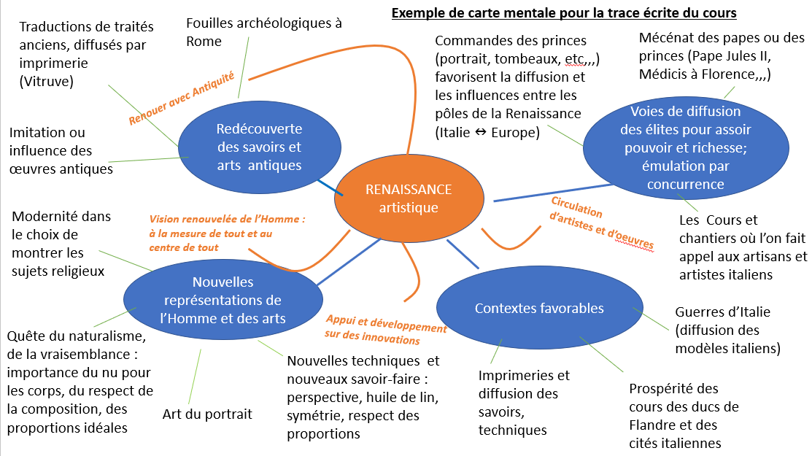
- Période de retour vers le passé pour mieux le dépasser

MISE en ACTIVITÉ : Après le travail en îlots de 4 élèves, 2 groupes (Voir fiche PdP Erasme et Luther), reconstituer des îlots en mixant les groupes (2 élèves du groupe A avec 2 du groupe B afin de :
Définir le mouvement de l’humanisme incarné par le personnage et la date étudiée (carte mentale proposée qui peut être celle construite par les élèves, selon la pédagogie choisie)
Avec PRÉSENTATION ORALE des schémas par rapporteurs de groupe.

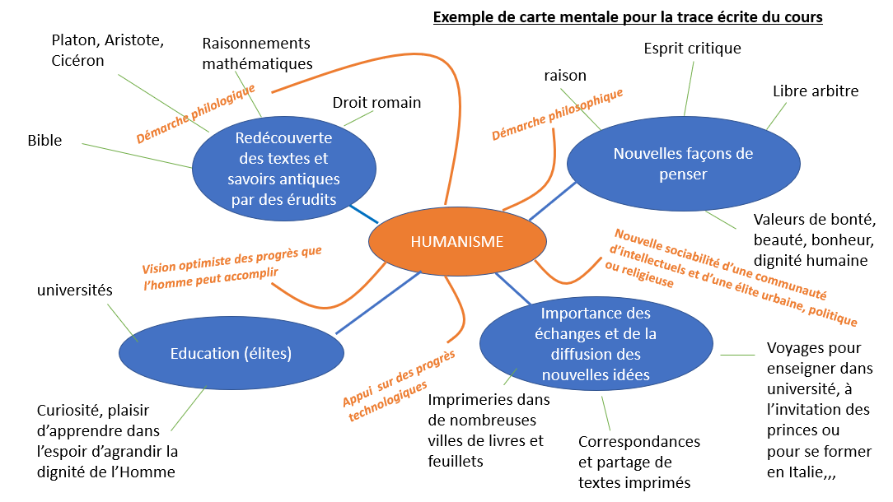
- Période de continuité de certaines dynamiques médiévales (chrétienté, université, essor urbain…) mais surtout évolutions et mutations, contexte de bouleversements religieux.
MISE en ACTIVITÉ aura aussi permis de :
Interroger l’impact du choix de publier les 95 Thèses, ce qui engage la partie II du cours.

Travail à donner en amont et à reprendre pour montrer :
*positionnement d’Erasme et Luther comme humanistes (les réformes s’inscrivent dans le contexte du mouvement humaniste) et face à l’Eglise.
*La réforme en rompant avec l’Eglise, la réforme en restant dans l’Eglise : deux mutations différentes mais continuité de la base chrétienne
+ RÉCIT qui articulera les deux sous-parties

- Redéfinir le rapport de l’Homme à Dieu : bouleversements religieux
- Luther et ses 95 thèses ouvre le temps des réformes
- Ouverture du débat/critique sur la question des Indulgences.
Non pas rompre mais bouger les lignes du dogme et de la conduite de l’Eglise catholique.
Naissance d’une rupture par une autre forme de christianisme. Rejet de la Tradition catholique
+ Voir impact des choix individuels (définir un nouveau dogme, être exclu de l’Eglise… et choix collectifs (conversions et enjeux dans les Etats allemands…), diffusion…. Fiche ERASME-LUTHER
- L’Eglise catholique en réaction :
- Concile de Sens/ de Trente : réaffirmer le dogme et lutter contre les abus
- La contre-offensive catholique en action : le rôle des Jésuites, la promotion de l’art baroque

3eme partie à réaliser, pour le 1er thème : RÉCIT les moyens de diffusion, de manière rapide. Le récit fait le lien de tout ce qui a été vu dans les documents et recherches

- La Renaissance, une « révolution » culturelle EUROPEENNE
- Les moyens de la diffusion :
Lettres et correspondances/réseaux d’érudits (reprise PdP Erasme et Luther) imprimerie /innovations au bénéfice du livre et des savoirs (reprise sur l’innovations de Gutenberg ou Manuce) – mécénat/protection des puissants (Pape ou princes) reprise PdP Michel-Ange
- Territoires touchés par le mouvement culturel :
Foyers, pôles, diffusions. CARTE croquis issues des PdP ERASME-LUTHER-MICHEL ANGE
MISE en ACTIVITÉ s’il reste du temps… Outil : carte-croquis
Reprise de la carte de la 1ere activité issue des PdP Erasme-Luther et PdP Michel-Ange.
Reprise travail par îlots en groupes mixtes (A +B) pour étude des lieux vécus par les 3 acteurs de la Renaissance et ainsi observer et localiser les dynamiques des courants intellectuels, artistiques, religieux qui rompent avec le « Moyen-Age et se diffusent en Europe. « Un big Bang culturel » Collection L’Histoire, La Renaissance, N°43

La Renaissance : hommes et territoires en réseaux.

Multiples pôles d’effervescences culturelles et religieuses.

(Proposition de carte très simple ici, non celle forcément des élèves, les élèves ayant leur production qui sera à questionner quant à la justesse et la pertinence des choix et aux attendus concernant un croquis)

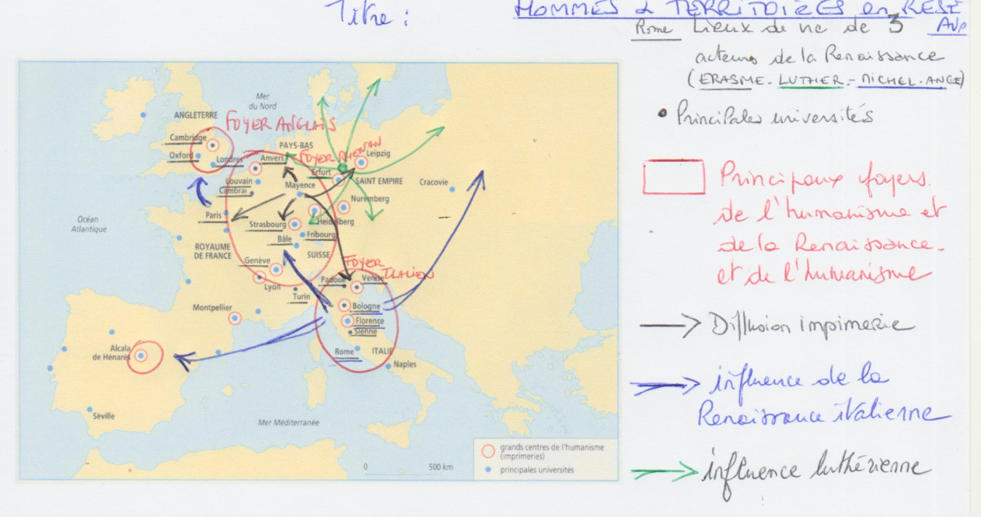

Conclusion : elle reprend les intentions du chapitre
XV° et XVI° : temps de bouleversements au pluriel étant à la fois un moment de continuités (héritage médiéval, structure et cadre chrétien,…) de retour vers le passé (rencontre, imitation et analyse des modèles antiques fantasmés, source d’inspiration novatrice) de rupture ou de distinction de la période précédente (changements culturels littéraires, artistiques, mentaux) : période de mutations intellectuelles, esthétiques, techniques et philosophiques au sein des sociétés modernes qui transforme le regard des Européens sur le monde et sur le rôle et la place de l’Homme.
Ouverture : se demander si cela touche toute la société (cf ouverture EMC possible)

Bilan global du thème 2 :
Des dynamiques d’expansion et de mutations qui s’appliquent aussi bien au monde économique, à celui des échanges (dont les Grandes découvertes et le début de la colonisation en sont le révélateur ainsi qu’un moteur) qu’au monde de la pensée, de la foi, de l’expression artistique, dans une époque et une société tourmentée par le salut. Nouveaux horizons géographiques, autonomisation culturelle, « autant de « novelletés » qui signifiaient l’éclatement des cadres physiques et mentaux structurant jusque-là les relations des hommes au monde, des hommes à Dieu. » (Joël Cornette, Affirmation de l’Etat absolu, Hachette, 2016)

Ouverture /EMC
Essentiellement masculine, cette « révolution » culturelle laisse peu de place aux femmes même si l’on connaît quelques icônes comme Isabelle d’Este. ( travail en EMC en lien avec le thème : Garantir les libertés, étendre les libertés : les libertés en débat/lutte contre discrimination) // mutations ne veut pas dire changements pour tous/toutes. « La Renaissance est considérée par certains historiens américains comme une étape dans « l’affirmation de l’homme blanc occidental » Elisabeth Crouzet-Pav

PARCOURS bis (plus court)
Plan en deux parties au lieu de trois.

Introduction | Pas de tableau de relevés (donc pas de diapo 4 et fiche 1 sans le tableau). Utiliser seulement le PdP de Michel-Ange et diapo 3
I. Penser et représenter l’Homme : bouleversements intellectuels et artistiques | Intégrer rôle du mécénat, de l’imprimerie, des correspondances etc… | Carte des territoires de l’humanisme et Renaissance en carte filée ou en conclusion en travail maison  Ou encore, pas de carte à faire, seulement à étudier dans un manuel)
II. Redéfinir le rapport de l’Homme à Dieu : bouleversements religieux | Intégrer rôle de l’imprimerie dans Etats allemands (carte imprimerie//foyers du protestantisme et diffusion)
Gain de 1 à 2 heures selon les choix

